贪吃蛇使用说明书

配置和编译源程序
（1）在机器上装好TC2.0环境，读者在下载后直接解压到C盘即可。
（2）进入源码所在目录，选中源码右键选择选项“打开方式”，然后再选择子选项“TC”，选中后出现如图8.1所示界面。
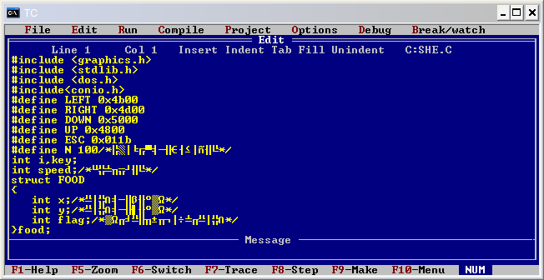
图8.1 tc界面
（3）按键盘“F9”进行编译，然后按“Ctrl+F9”组合键运行程序，玩家选择游戏级别进行游戏，如图8.2所示：
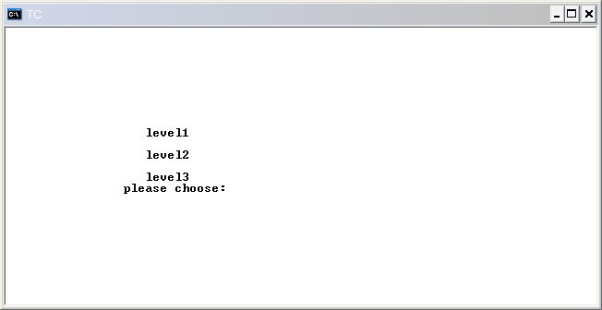
图8.2 游戏界面

使用说明

系统介绍
贪吃蛇游戏是一种老少皆宜的经典游戏，贪吃蛇游戏的基本规则：通过按键盘上、下、左、右键来控制蛇运行的方向，当蛇将食物吃了后身体长度自动增加，当蛇撞墙或吃到自身则蛇死。

操作流程
用户在编译完成后会产生一个游戏的可执行文件，用户只要双击可执行文件就可以进入游戏，进入游戏的等级选择界面，如图8.2所示，选择好游戏的等级后即可进入游戏。

